


20/03/2024

Standard de programmation
Sommaire
Les ternaires 2
Les opérateurs logiques 2
Les opérateurs d’inégalité 3
Convention de variable 3
Le typage 4
Les accolades 4
Les boucles 5
Les chaines de caractères 5
Les tableaux 5
Constantes et énumérations 5
Séparateur d’instruction 6
Les affectations de variables 6
Les égalités 7
Les fonctions 7
Les fonctions standard 8
Les fonctions dynamiques 8

Les ternaires
L’utilisation des ternaires est accepté dans le développement sous certaines conditions :
- La condition ternaire n’excède pas une ligne.
- La condition ternaire n’excède pas 1 condition.
- Pas de ternaire imbriquée.
Le but étant de diminuer le nombre de ligne et d’améliorer la lisibilité du code.

Les opérateurs logiques
PHP propose différents types d’opérateurs logique pour une même condition.
Exemple : « && » et « and »
Malgré le fait qu’ils ont l’air identiques, ils ne se comportent pas de la même manière.
- Dans le cas où on utilise « && » :
1. $variable1 = true;
2. $variable2 = false
3.
4. $result = $variable1 && $variable2;
Dans ce cas, PHP fait d’abord l’opération « $variable1 && $variable2 » puis affecte la valeur dans « $result ».
- Dans le cas où on utilise « and » :
1. $variable1 = true;
2. $variable2 = false
3.
4. $result = $variable1 and $variable2;
Dans ce cas, PHP effectue d’abord l’affectation de la valeur de « $variable1 » dans « $result » puis l’opération logique entre « $result » et « $variable2 ».
Pour éviter tout problème de compréhension et de lisibilité dans le code, nous n’utiliserons que les opérateurs de base.
Exemple : « && », « || », etc.

Les opérateurs d’inégalité
Sur PHP, on peut écrire une condition d’inégalité de plusieurs manières.
- L’opérateur « != » :
Cet opérateur est la plus répandu dans le monde de la programmation.
On peut comprendre directement que c’est l’inverse de l’égalité.
- L’opérateur « <> » :
Cet opérateur est assez utilisé en SQL pour vérifier une inégalité.
Dans notre cas, nous utiliserons uniquement l’opérateur « != » afin que tout le monde puisse avoir la bonne compréhension du code et aussi garder la même syntaxe de programmation dans tous nos développements.

Convention de variable
Définition du tableau d’utilisation :
“camelCase” : monTexteEstCool
“_camelCase” : _monTexteEstCool
“snake_case” : mon_texte_est_cool
“PascalCase” : MonTexteEstCool
“UPPER_CASE” : MON_TEXTE_EST_COOL
Utilisation :
 | camelCase | _camelCase | snake_case | PascalCase | UPPER_CASE
Variable
Classe
Propriété privée d’une classe
Clé de tableau
Colonne de base de données
Twig
Constantes

Le typage
PHP n’impose pas la déclaration de variables avec un type précis.
Afin de pouvoir comprendre le code plus facilement, les fonctions n’auront qu’un seul et unique type de sortie ou null. En cas d’erreur, une exception doit être lancée.
Concernant la récupération de données distantes (depuis une base de données ou une REST API par exemple), il faut (s’il y a un intérêt) transtyper la valeur pour contraindre le type de variable.
Par conséquent, l’utilisation du « === » doit être priorisé par rapport au « == ».
L’utilisation du « == » doit être mise en place uniquement dans des cas exceptionnels pour la simplicité/lisibilité du code.
L’écriture du transtypage doit être écrite selon le schéma suivant :
1. (type) $maVariable;
Dans cet exemple, nous pouvons voir qu’il y a un espace entre le type et la variable.

Les accolades
Il y a deux types d’utilisation pour les accolades.
- Dans le cas des conditions (while, for, if), les accolades commencent sur la même ligne que la condition.
Exemple :
if ($test === 0) {
return true;
}

- Dans le cas des fonctions, des méthodes et des classes, les accolades commencent sur la ligne suivante.
Exemple :
function helloWorld()
{
echo ‘Hello World’;
}

Les boucles
PHP permet de reproduire le comportement d’une boucle « while » dans un « foreach » grâce à la clé « break ».
Il est interdit d’utiliser un foreach break pour faire un while.
Le mot while signifie « Tant que », ce qui veut dire que l’on s’attend à pouvoir s’arrêter au milieu de la boucle.
Le mot foreach veut dire « Pour chaque », il est donc illogique d’utiliser celui-ci pour s’arrêter au milieu de la liste.
Il est aussi interdit d’arrêter une boucle via un « return ». On doit attendre la fin de celle-ci pour retourner l’information voulu.

Les chaines de caractères
L’insertion d’une chaine de caractères doit utiliser uniquement les guillemets simples
« ‘ ’ ».
Sauf lorsque l’on utilise au moins 3 concaténations. Dans ce cas-là les guillemets doubles seront utilisés.
Exemple :
1. $text = 'mon texte est ' . $adjectif . '.';
2. $text = "mon texte est $adjectif1 et $adjectif2 mais surtout $adjectif3";

Les tableaux
À la fin d’un tableau, PHP n’oblige pas la « , » en fin de ligne. (Trailing comma)
Afin de faciliter la duplication de lignes dans le tableau et de ne pas modifier deux lignes dans le git, nous ajouterons la virgule en fin de tableau.

Exemple :
1. $tab = [
2. 1,
3. 2,
4. 3,
5. ];
6.

Puisqu’il n’est pas possible de mettre une virgule sur le dernier argument d’une fonction avec des versions de PHP inférieur à 8.0, l’initialisation des tableaux se fera en utilisant « [] » à la place de « array() ».

Les conditions

L’utilisation de else if avec un espace sera privilégiée par rapport à l’utilisation de elseif sans espaces.

Constantes et énumérations
Il faut utiliser les constantes et des énumérations le plus possible (même pour les customs)

Séparateur d’instructions
Les blocs d’instructions doivent avoir un saut à la ligne avant et après sauf si imbriqué.
- public function demo(int $a, int $b){
- //Mon code…

- if($a === $b){
- if($a === $b){
- //Mon Code

- if($a % $b === 0){
- //Mon Code
- }
- }
- }

- //Mon Code
- }

Dans le cas des doubles conditions (telle que else if), aucun retour à la ligne ne doit être présent :
- Else if

- Et non :

- Else
- if

Les affectations de variables
Il est formellement interdit de faire une triple affectation.
Exemple : $test = $test2 = ‘test’
Aucune affectation ne doit se faire dans des conditions (if, while, …).

Les égalités
Comme vu dans le chapitre « Le typage », nous devons retourner un seul type de retour dans nos fonctions.
Cependant, PHP propose nativement des retours avec multi-type.
C’est pour cela que nous pouvons utiliser la méthode « Yoda » pour éviter de faire des erreurs dans le cadre d’une simple égalité (==).

Les fonctions
Il faut utiliser un maximum de fonctions, pour éviter la duplication de code ou les fonctions à rallonge. En revanche, la duplication peut être autorisée dans certains rares cas pour une meilleure lisibilité de code
Concernant le nombre de paramètres des fonctions, il faut absolument pouvoir lire les paramètres sans devoir défiler horizontalement ou bouger la tête.
Cela permet une lecture rapide et lisible.
Par conséquent, il ne faudra pas dépasser la ligne verticale proposée par l’IDE.
Elle correspond par défaut à 120 caractères sur PHP Storm, cette norme sera respectée.
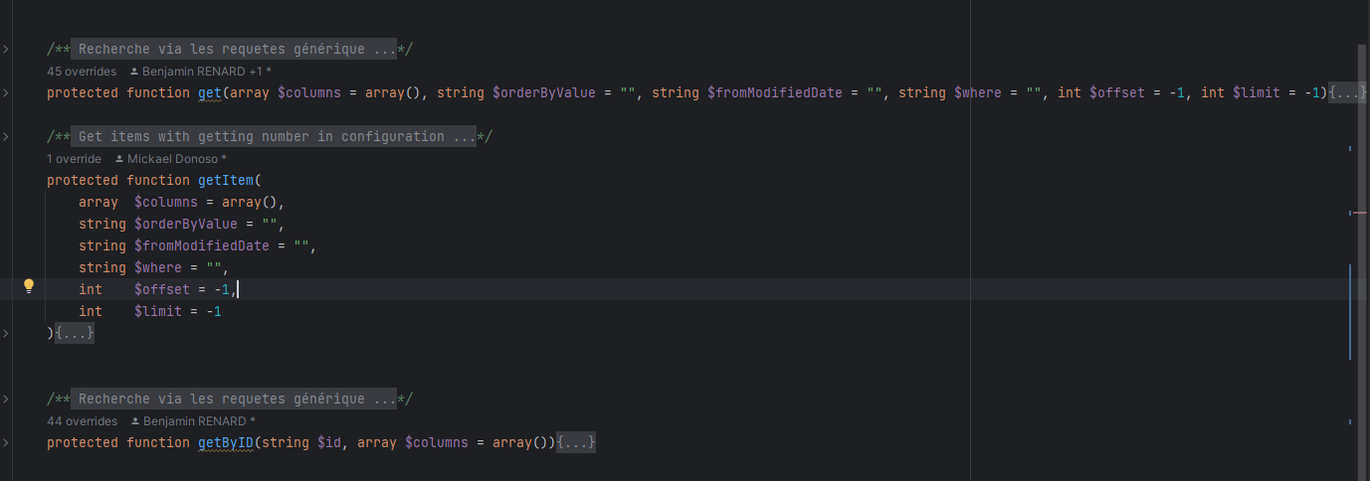
Exemple :

Les fonctions natives
PHP propose nativement une gamme assez large de fonctions.
Il faut les utiliser un maximum.
Cependant, il est important de noter qu’il faut être attentif à leur utilité.
Par exemple, si on recherche la première clé pour un élément spécifique, nous pourrions utiliser la fonction « array_filter() » (qui retourne une collection d’éléments en fonction de la condition souhaitée), puis récupérer la première clé du tableau.
Or, l’utilisation de cette fonction n’est pas adéquate puisque « array_filter()» retourne une liste et non un élément.
Syntaxiquement, l’algorithme n’est pas bon.
C’est pour cela, qu’au lieu d’utiliser des fonctions puis surcharger à postériori leur comportement, il faut créer une fonction avec les bonnes informations.
Ici, nous pouvons créer une fonction de callback qui retourne la première clé.

Les fonctions dynamiques
Dans le cas de certaines API (dans les « vendor » par exemple), si cette API propose des fonctions fixes (tel que : get() ) et propose des fonctions dynamiques (tel que : getByID(),…), il faut essayer de trouver une manière de contourner ces appels, uniquement si elles ne sont pas documentées.
Les autres développeurs ne sauront peut-être pas comment vous appelez ces fonctions.
Dans votre développement, les fonctions dynamiques sont autorisées sous certaines conditions :
- Contrôle
- Documenter correctement pour connaitre les fonctions dynamiques facilement

Les commentaires / documentations
Tout commentaire et PHPDoc sera en anglais.
Utilisez un minimum de commentaire dans votre code, le nom des fonctions doit être assez clair pour être compris.
La PHPDoc est obligatoire sur les fonctions, mais optionnelle pour les classes.
L’utilisation du système de région est à éviter, il faut privilégier la création d’une classe lorsque cela est possible.
Les documentations seront rédigées en priorité en anglais puis traduites en français si une personne non-développeuse est amené à pouvoir les lire.

Autres
En Javascript l’utilisation du symbole « ; » n’est pas obligatoire en fin de ligne, nous ne l’utiliserons que si c’est nécessaire.

